# Laboratorio 22

**archivo http-pictures101.pcapng**

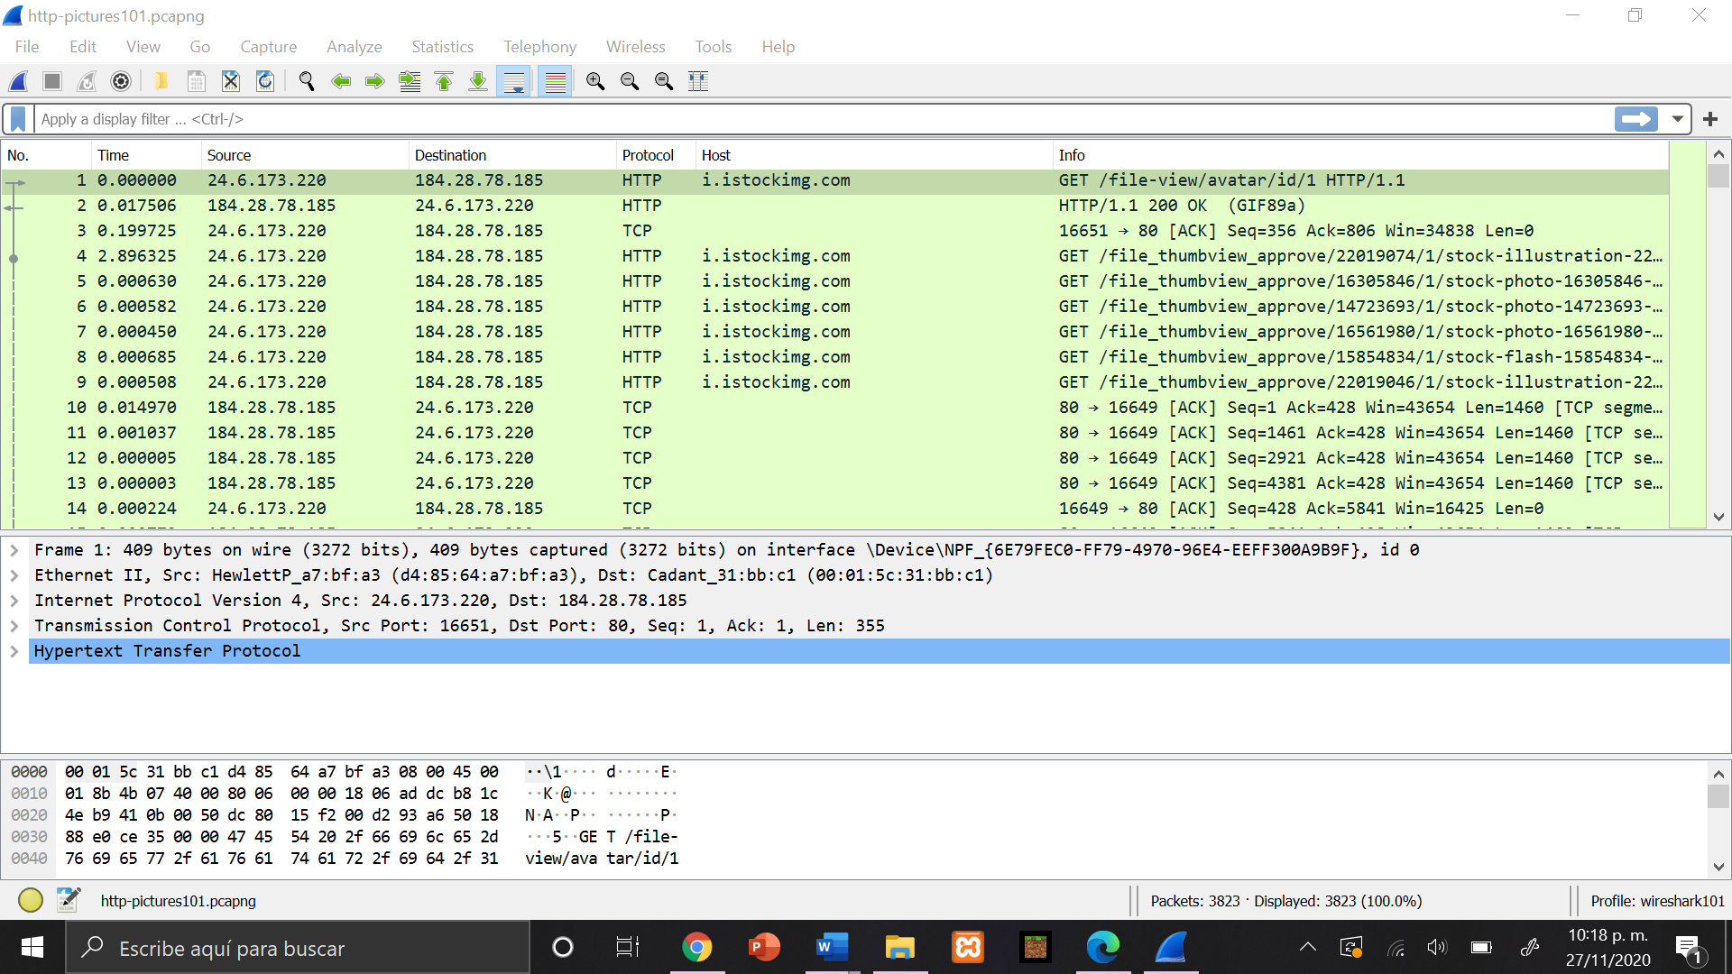

**Aplicamos el filtro *http.request.uri matches "baby.{1,3}smiling"***

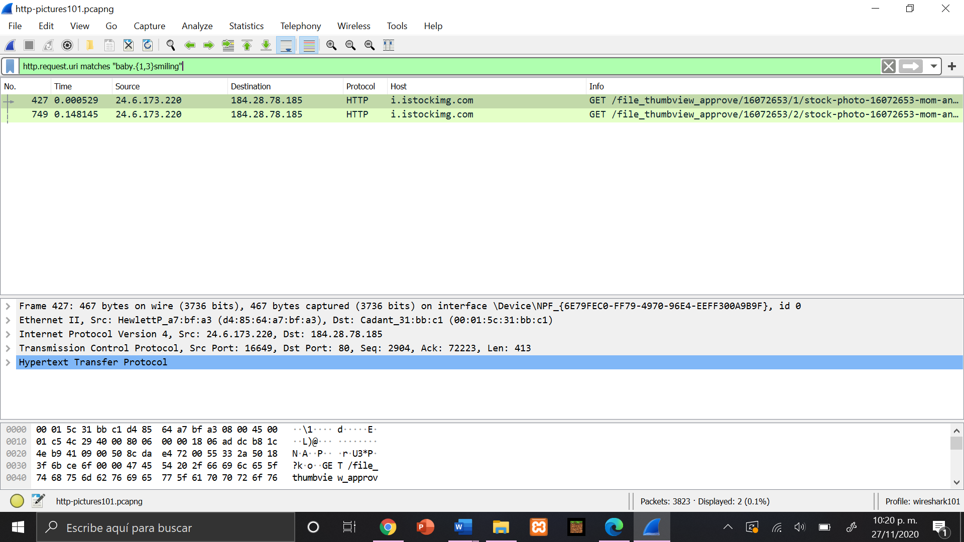

**Reemplazaremos {1,3} por {1,20}**

